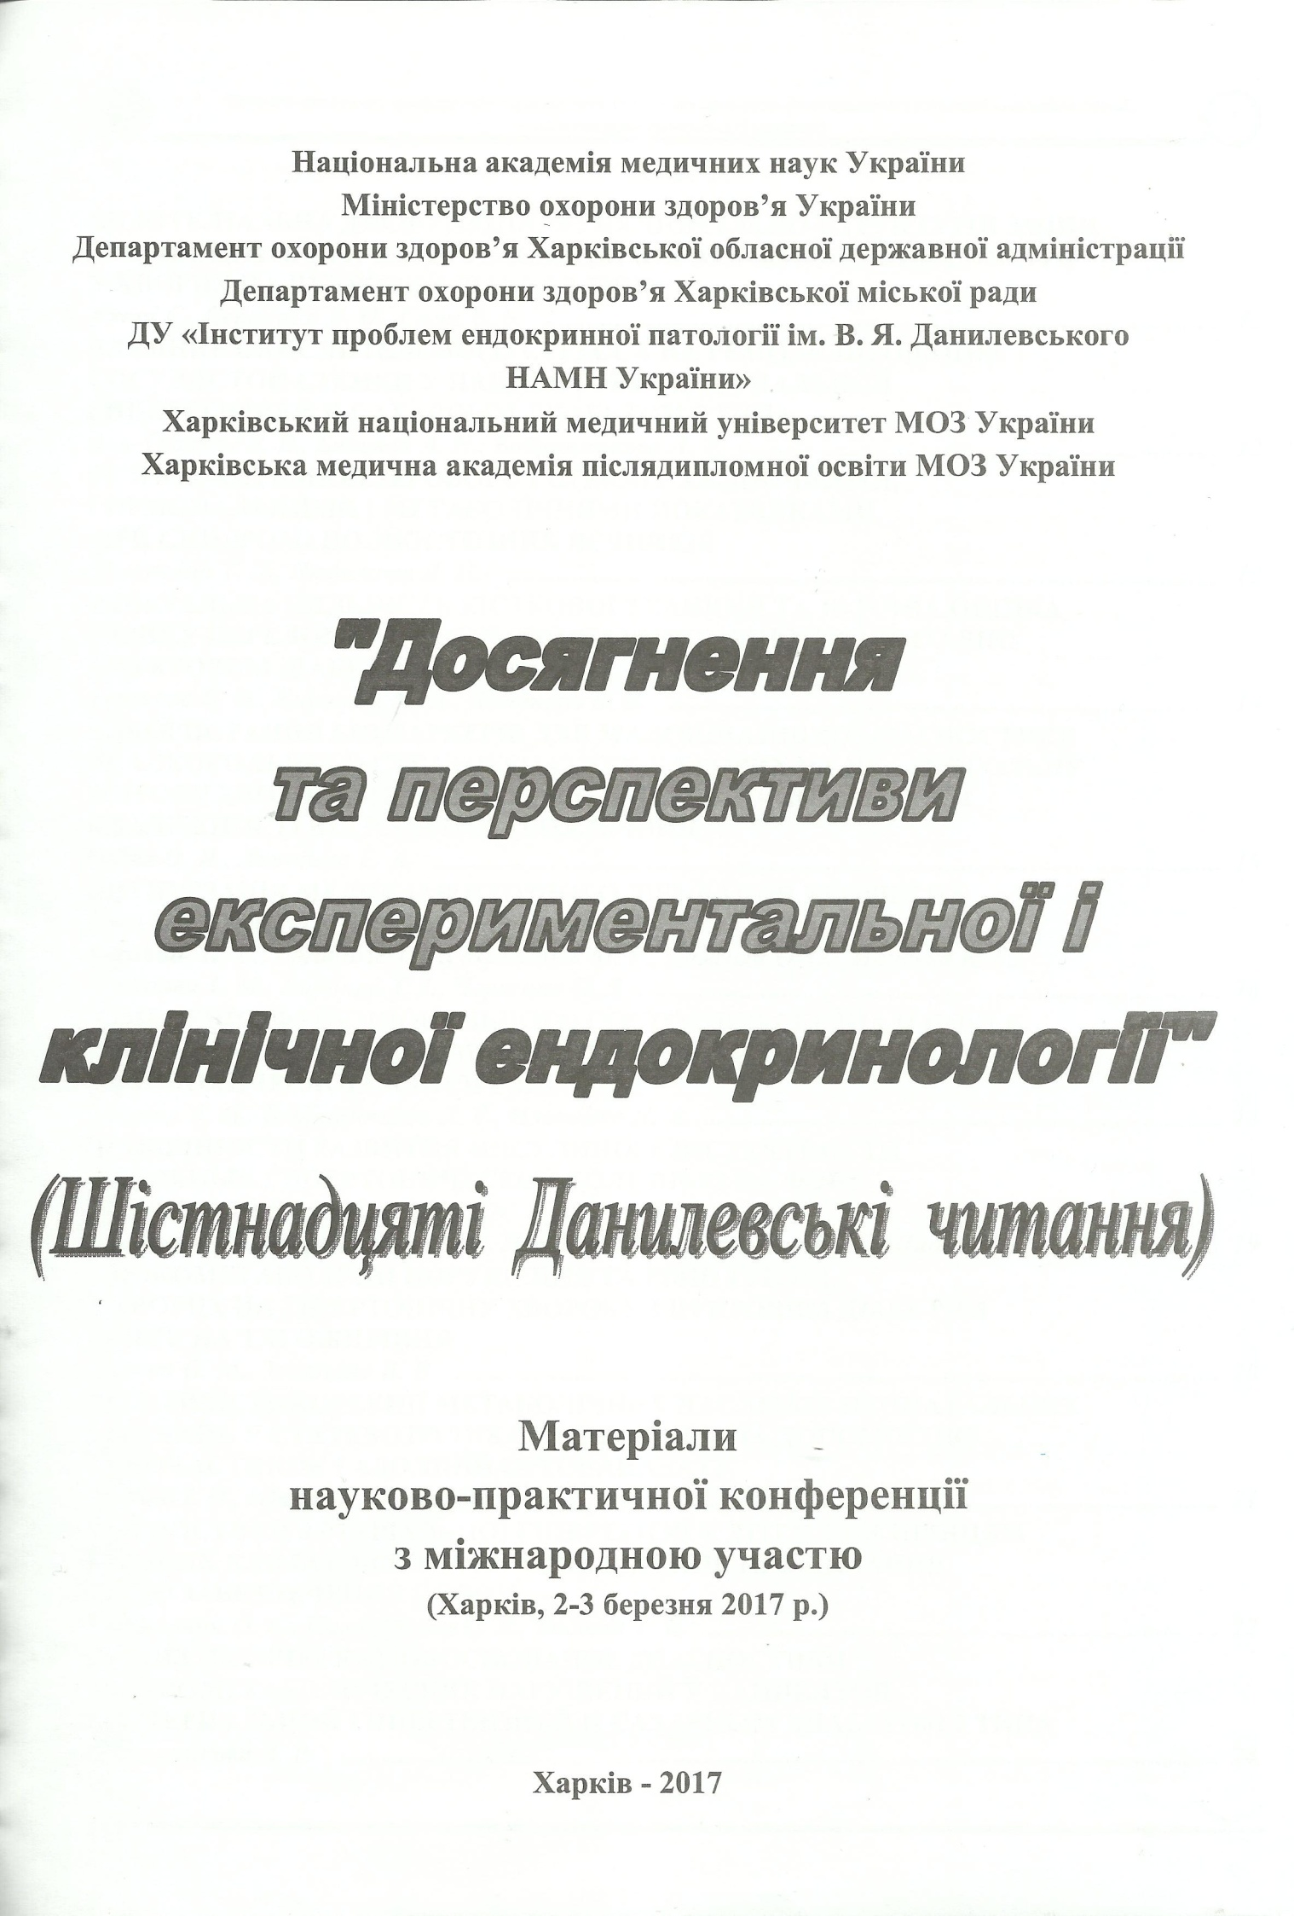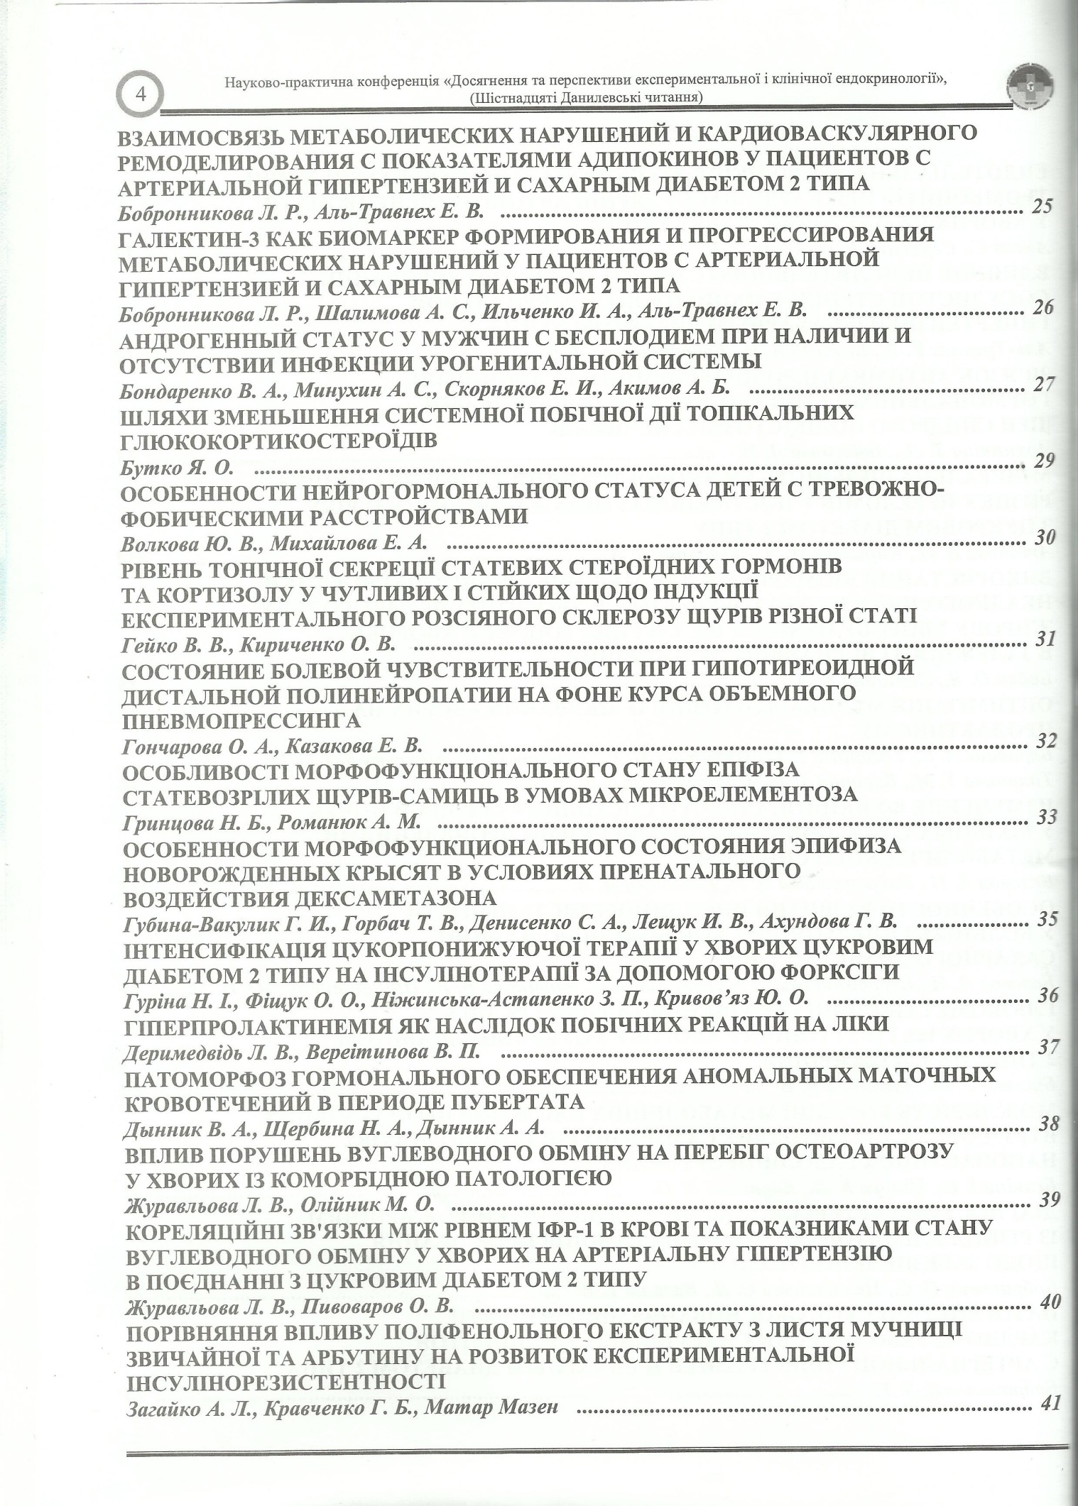ВЗАИМОСВЯЗЬ МЕТАБОЛИЧЕСКИХ НАРУШЕНИЙ И КАРДИОВАСКУЛЯРНОГО РЕМОДЕЛИРОВАНИЯ С ПОКАЗАТЕЛЯМИ АДИПОКИНОВ У ПАЦИЕНТОВ С АРТЕРИАЛЬНОЙ ГИПЕРТЕНЗИЕЙ И САХАРНЫМ ДИАБЕТОМ 2 ТИПА
Бобронникова Л.Р., Аль-Травнех Е.В.
Харьковский национальный медицинский университет, Харьков
Актуальность. Коморбидное течение артериальной гипертензии (АГ) и сахарного диабета (СД) 2 типа, проблема современной медицины, благодаря неуклонному росту данной патологии среди населения. АГ и СД 2 типа, являются компонентами метаболического синдрома, поэтому часто протекают на фоне повышенной массы тела или ожирения. В настоящее время жировая ткань рассматривается как эндокринный орган, вырабатывающий метаболически активные вещества - адипокины. Поэтому, представляет интерес, изучение новых прогностически значимых маркеров, в частности висфатина и ретинол связывающего протеина-4 (РСП-4), на процессы прогрессирования метаболических нарушений и срдечно-сосудистого ремоделирования у пациентов с коморбидностью АГ и СД 2 типа.
Цель: Изучить влияние показателей висфатина и РСП-4 на прогрессирование метаболических нарушений и кардиоваскулярного ремоделирования у пациентов с АГ и СД 2 типа.
Материалы и методы исследования. Обследовано 68 пациентов с АГ II стадии и 2-й степени. Средний возраст пациентов составил 53,4±4,2 года. Пациенты разделены на группы: 1-я группа (n=35) с сочетанным течением АГ и СД 2 типа; 2-я группа (n=33) пациенты с АГ без СД 2 типа. Контрольная группа (n=20) была сопоставима по возрасту и полу.
Диагностику АГ проводили согласно рекомендациям Европейского общества по АГ и Европейского общества кардиологов (ESH/ESC,2013). Проводили антропометрические измерения с расчетом индекса массы тела (ИМТ) и степени ожирения согласно критериям IDF (2015). Диагноз СД 2 типа устанавливали согласно общих рекомендаций Европейской Ассоциации по изучению СД (EASD, 2013).
Уровень висфатина и РСП-4 определяли методом иммуноферментного анализа с помощью набора реагентов «BioVendor» (Чешская Республика). Определяли уровень гликозилированого гемоглобина (HbA1c), глюкозы крови натощак (ГКН), показатели инсулина и индекс инсулинорезистентности (HOMA-IR). Исследование липидного обмена: содержание общего холестерина (ОХ) в сыворотке крови, липопротеидов низкой плотности (ХСЛПНП), липопротеидов высокой плотности (ХСЛПВП), триглицеридов (ТГ) проводили иммуноферментным методом.
Эхокардиографию проводили по стандартным методикам согласно рекомендациям Американского общества эхокардиографии (2015) с определением размеров толщины межжелудочковой перегородки (ТМЖП), задней стенки левого желудочка (ТЗСЛЖ) в конце диастолы, конечного систолического размера (КСР), фракционного выброса (ФВ) ЛЖ, ультразвуковое исследование общих сонных артерий с измерением толщины комплекса интима-медиа общих сонных артерий (ТИМ ОСА). Статистическую обработку полученных результатов проведено с использованием пакета программ Statistica 8,0.
Результаты. Повышение массы тела наблюдались у 75,4 % пациентов 1-й группы и у 47,5 % пациентов 2-й группы.
Гипертрофия миокарда левого желудочка (ГЛЖ) выявлена у 72,5 % пациентов 1-й группы и у 42,3% пациентов 2-й группы (р<0,05). ТИМ ОСА у пациентов 1-й группы была достоверно больше, чем в группе сравнения (р<0,001) и коррелировала с уровнем ОХС (г = 0,46; р<0,01), НОМА-IR (г = 0,52; р<0,01).
Уровень РСП-4 выше у пациентов 1-й группы в сравнении с показателями 2-й группы и группой контроля (p<0,05). Показатели РСП-4 в 1,7 раз выше у пациентов с сочетанным течением АГ и СД 2 типа (р<0,001). Установлена положительная корреляционная взаимосвязь РСП-4 с ИМТ (г = 0,44; р<0,001), уровнем ГКН (г = 0,46; р<0,001), уровнем инсулина (г = 0,52; р<0,001), НОМА-IR (г = 0,58; р<0,001), показателем ОХ (г = 0,52; р<0,001) и ЛПНП (г = 0,56; р<0,001). Отрицательная корреляционная связь с ЛПВП (г =- 0,54; р<0,001) и статистически значимая корреляция с ТИМ ОСА (г = 0,46; р<0,001) и ГЛЖ (г = 0,48; р<0,001).
Уровень висфатина в сыворотке крови выше в 1-й группе в сравнении с пациентами 2-й группы и группой контроля (p<0,05). Показатели висфатина в 1,5 раз выше у пациентов с сочетанным течением АГ и СД 2 типа (р<0,001). Установлена положительная корреляционная зависимость висфатина с ИМТ (г = 0,52; р<0,001), уровнем ГКН (г = 0,46; р<0,001), уровнем инсулина (г = 0,48; р<0,001), НОМА-IR (г = 0,64; р<0,001), уровнем ЛПНП (г = 0,44; р<0,001), также отмечена положительная корреляция с ТИМ ОСА (г = 0,46; р<0,001) и ГЛЖ (г = 0,52; р<0,001).
Выводы. Установлено, что сочетанное течение АГ и СД 2 типа сопровождается дисбалансом адипокинов, который наиболее выражен у пациентов с избыточной массой тела. Доказано, что повышение показателей висфатина и РСП-4 в сыворотке крови, способствует прогрессированию инсулинорезистентности, атерогенной дислепидемии и сердечно-сосудистому ремоделированию. Таким образом, дисбаланс висфатина и РСП-4 необходимо рассматривать как прогностически неблагоприятный маркер течения коморбидных АГ и СД 2 типа.

